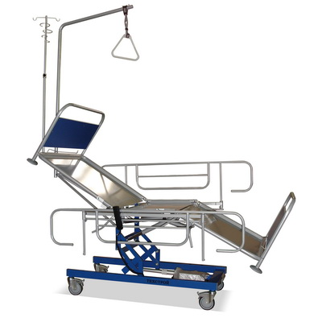
Кровать функциональная КФ3-«Техстрой 2» (реанимационная с регулировкой по высоте электромеханическим приводом)

№ п/п | Описание требований | Наличие функции или величины параметра по техническому заданию
Общие требования:
1.1 | Регистрационное удостоверение МЗ РФ | Наличие
1.2 | Сертификат соответствия Госстандарта РФ | Наличие
1.3 | Санитарно - эпидемиологическое заключение гос. санитарно - эпидемиологической службы РФ | Наличие
1.4 | Гарантийный срок | не менее 12 месяцев
1.5 | Технический паспорт изделия | Наличие
Материалы:
2.1 | Труба должна соответствовать ГОСТ 10704-91, ГОСТ 8639-82, ГОСТ 8645-68, ГОСТ 8644-68, толщина 1,5 мм | Наличие
2.2 | Все металлические части кровати покрыты нетоксичной, пожаробезопасной, устойчивой к ударам, сколам и средствам дезинфекционной обработки полимерно-порошковой краской. | Наличие
2.3 | Покрытие металлических деталей по внешнему виду соответствует требованиям IV класса ГОСТ 9.303 и ГОСТ 9.032 | Наличие
Технические характеристики
3.1 | Длина кровати | 2135±10 мм.
3.2 | Ширина кровати | 845 (945)±10 мм.
3.3 | Высота лежания | 415±10 мм. - 810±10 мм.
3.4 | Количество секций ложе | 3
3.5 | Материал матрацного основания | Стальная плита с эпоксидным покрытием
3.6 | Регулировка секций | Пневматическая, бесступенчатая
3.7 | Диапазон регулировки секций, не менее | Спинная секция от -5 до +65 градусов  Ножная секция от -45 до 0 градусов
3.8 | Регулировка высоты ложе | Регулировка высоты ложа осуществляется электромеханическим приводом, бесступенчато, путем нажатия на кнопку пульта д/у.
3.9 | Диапазон регулировки высоты ложе | от 415 до 810 мм.
3.10 | Положение Тренделенбург, не менее | 12 градусов
3.11 | Положение Антитренделенбург, не менее | 12 градусов
3.12 | Колеса | Самоориентирующихся колеса с центральной тормозной системой диаметром 125 мм. Колеса изготовлены из серой резины, производства «TENTE», не оставляющей следов.
3.13 | Спинки | Спинки со вставками из ЛДСП толщиной 16мм. крепятся в головной и ножной частях основания. Механизм крепления спинок позволяет быстро снять и установить их (Быстросъемные спинки)
3.14 | Кровать имеет четыре отверстия для крепления принадлежностей в углах рамы кровати и четыре угловых бампера, выполненных из ABS-пластика. | Наличие
3.15 | Все торцы труб изделия закрыты пластмассовыми заглушками. | Наличие
3.16 | Все металлические части кровати окрашены белой полимерно-порошковой краской. | Наличие
3.17 | Максимальная нагрузка | 225 кг.
3.18 | Масса кровати не более | 90±5 кг.

